山东科技大学2014—2015学年第一学期
《离散数学》考试试卷（B卷）
班级 姓名 学号
题号 | 一 | 二 | 三 | 总得分 | 评卷人 | 审核人
得分

一、选择题(每小题3分，共30分)
1．下列不是命题的是( )
A．0是有理数 B．3是无理数
C．2015年元旦下大雪 D．你去吃饭吗？
2.设F(x):x具有性质F,G(y):y具有性质G,命题“若存在x具有性质F,则所有的y都没有性质G”的符号化形式为（ ）
A．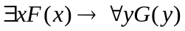 B．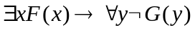
C．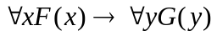 D．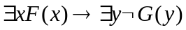
3．在一阶逻辑中，将命题符号化时，若没指明个体域，则使用（ ）
A．全总个体域 B．实数集合
C．人类集合 D．整数集合
4.设F(x):x是飞机，G(y):y是火车，H(x,y):x比y快，则命题“飞机都比火车快”可符号化为（ ）
A．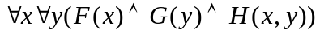 B．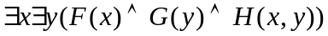
C．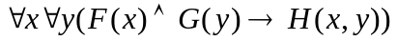 D．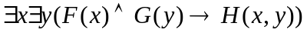
5．{1，{2,3}}的幂集为（ ）
A．{{1}，{2}，{3}} B．{，{1}，{{2,3}}，{1，{2,3}}}
C．{，{1}，{2,3}，{1，{2,3}}} D．{{1}，{2,3}，{1，2,3}}
6．设R为A上的关系，若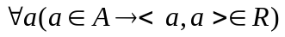，则称R在A上是（ ）
A．自反的 B．反自反的
C．传递的 D．对称的
7．在（ ）
A．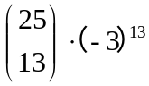 B．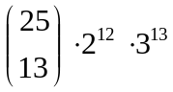
C．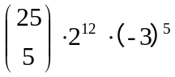 D．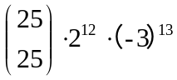
8.关于握手定理，不正确的说法是（ ）
A．在任何无向图中，所有顶点的度数之和等于边数的2倍
B．在任何有向图中，所有顶点的度数之和等于边数的2倍
C．在任何有向图中，所有顶点的入度之和等于所有顶点的出度之和
D．在任何图中，奇度顶点的个数是奇数
9. 以下为欧拉图的是（ ）。
A. 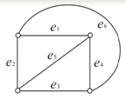 B.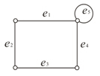 C. 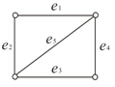D．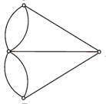
10．若G=<V,E>是一棵无向树，则以下说法不正确的是 （ ）
A. G中任意两个顶点之间存在惟一的路径 B. G中无回路
C. G是不连通的 D. G是连通的

二、综合题（每小题10分，共70分）
1、在自然推理系统P中证明下面推理：
前提：¬(p∧q)∨r, r→s, ¬s, p 结论：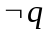
2、求公式(p→¬q)→r的主析取范式，并利用公式主析取范式求主合取范式。
3、一个班50个学生，在第一次考试中有26人得5分，在第二次考试中有21人得5分. 如果两次考试中都没有得5分的有17人，那么两次考试都得5分的有多少人？
4、设A = {a,b,c,d}, R = {<a,b>,<b,a>,<b,c>,<c,d>}, 求R的0,1,2次幂, 分别用矩阵和关系图表示.
5、求解递推方程: 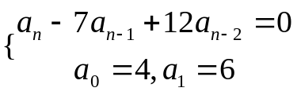
6、设在通信中, 八进制数字出现的频率如下：
0：25% 1：20% 2：15% 3：10%
4：10% 5：10% 6：5% 7：5%
用Huffman算法求传输它们的最佳前缀码, 并求传输10n (n≥2)个按上述比例出现的八进制数字需要多少个二进制数字？若用等长的(长为3)的码字传输需要多少个二进制数字？
7、求下图所示带权图K4中最短哈密顿回路.
